Por Miriam Cáceres Fernández

Actividad: Nos Saludamos
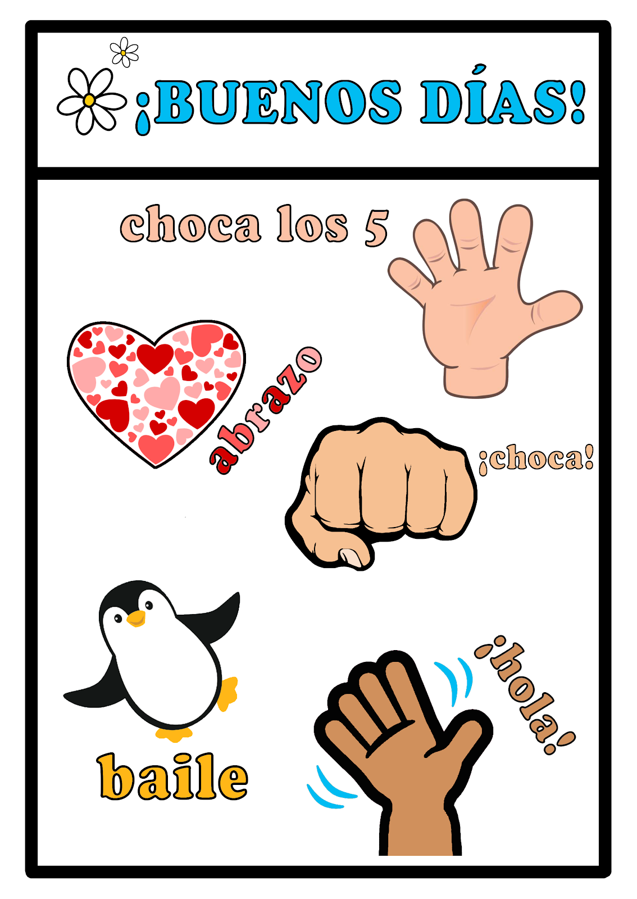
Con esta actividad he pretendido que mis alumnos conociesen diferentes formas de saludarnos y la importancia de decir buenos días cuando entramos por la mañana en el aula.
Tenía un pequeño problemita en mi clase: cuando mis alumnos entraban en el aula no había forma de que dijesen buenos días.
Buscando un día materiales para trabajar con los alumnos encontré este cartel y decidí ponerlo en la puerta de clase. Todos los días cuando entran los niños hacen una fila en la puerta y uno por uno van tocando una o dos imágenes del cartelito.
Ejemplo: si tocan el pingüino hacen un bailecito conmigo diciendo tanto el alumno como yo, buenos días, buenos días.
Este método de saludo me permite conocer si a mis alumnos les gusta o no el contacto físico, si necesitan abrazos, si les gusta el baile, su nivel de control de motricidad fina y gruesa, etc.
A las pocas semanas dominaban el decir buenos días e introdujeron una variante: tocar dos imágenes.
Ejemplo: mano y choca los cinco. Decimos buenos moviendo la mano y días chocando los cinco.
Esta actividad les ha inculcado la importancia de saludar, del respeto que se demuestra hacia los otros al decir buenos días. ¿os invito a probarlo!

